

Jahrestreffen 2004

in

Sembach/Pfalz
Was ist „www.mx-5.de“?
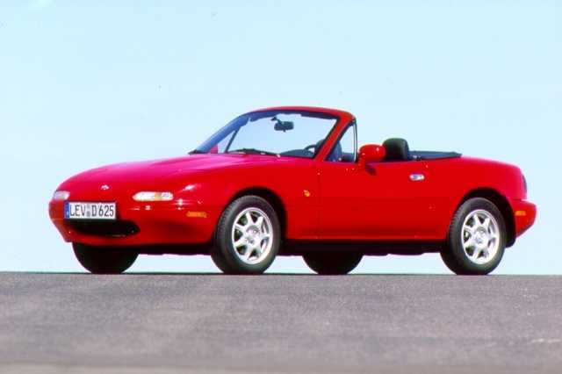

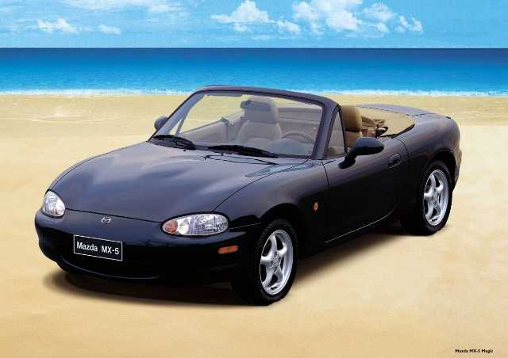
Der Mazda MX-5 ist weltweit der meistverkaufte Roadster. 1989 vorgestellt, begründete er den bis heute andauernden Boom dieser leichten, offenen Zweisitzer.
Bis 1997 wurde die erste Serie äußerlich weitgehend unverändert hergestellt. 1998 passte Mazda die Karosserie und die Technik etwas an den Zeitgeist an. Aber die Basis des Wagens ist schon seit fast 15 Jahren unangetastet.

Das alles macht den MX-5 heute schon zum Klassiker. Sogar das angesehene Oldtimer-Fachblatt „Motor-Klassik“ berichtet regelmäßig über den kleinen Japaner.

Schon früh entstanden um den offenen Mazda Clubs und Gemeinschaften.
1999 erkannte Andreas Gerlach die Zeichen der Zeit, verband seine beiden Hobbys und gründete die erste, clubübergreifende Internetgemeinschaft – mx-5.de war geboren.

Heute ist mx-5.de Europas größte Internetseite zum Thema MX-5, weltweit belegt sie den zweiten Platz. Die Statistik weist monatlich ca. 750.000 Seitenabrufe auf. Das entspricht einem Traffic von ca. 15 GB – das gut besuchte Forum nicht mitgezählt, das noch einmal mit ca. 15 GB Traffic zu Buche schlägt. Und die Tendenz ist weiterhin steigend.

Highlights sind die weltweit umfangreichsten Sondermodell-, Modellbau- und Prospektlisten sowie eine komplette Modellübersicht aller jemals gebauten MX-5. Spezielle Infos gibt es auf Motorsport- oder Technikseiten.

Es bleibt aber nicht nur bei der Kontaktaufnahme über das Internet. Über mx-5.de verabreden sich Roadsterfahrer zu Touren. Oder sie nehmen an mx-5.de-Events teil, z.B. am Jahrestreffen. Auch Fahrsicherheits- und Fahrertrainings sowie Driftkurse finden regelmäßig statt. Gelegenheit für die Gleichgesinnten, sich auch persönlich kennen zu lernen. Im Laufe der Jahre sind so viele Freundschaften entstanden.

MX-5.de ist übrigens die einzige Institution in Deutschland, die direkt mit Mazda zusammenarbeitet und - in geringem Maße - gefördert wird.
Die Tradition der Jahrestreffen

Was die Gemeinschaft der MX-5-Fahrer von anderen Autobegeisterten unterscheidet, ist ihr Drang, den handlichen, kleinen Wagen nicht nur zu bestaunen, sondern auch zu fahren.
Und weil ein Roadster vorzugsweise offen gefahren wird, zieht es die
MX-5ler hinaus in die Natur.
Seit Bestehen von mx-5.de treffen sich Fahrer in allen Teilen Deutschlands zum gemeinsamen Tourerlebnis.

Viele kennen sich jedoch zwangsläufig nur über das Internetforum und so kam Andreas Gerlach bald die Idee, einmal im Jahr alle User der Internetseiten zu einem großen Treffen zusammen zu führen.

Am 24. Oktober 1999 fand so das erste Jahrestreffen von mx-5.de statt.
Auf dem Parkplatz der Mazda Motors Deutschland GmbH in Leverkusen-Hitdorf trafen sich damals 129 MX-5-Fahrer, die sich bis zu diesem Tag meist nur über das Forum oder per Email kennen gelernt hatten.
Obwohl es damals noch kein Programm gab, waren alle begeistert über die Möglichkeit, sich auszutauschen, die Autos der anderen in Augenschein zu nehmen und ausgiebig „Benzingespräche“ zu führen.

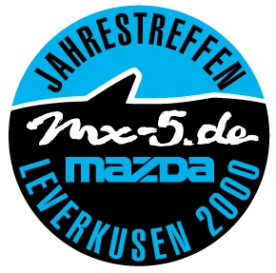
Deshalb entschloss sich Webmaster Andreas Gerlach, auch im Jahr 2000 ein Treffen zu veranstalten, das wieder auf dem Mazda-Gelände stattfinden sollte.
Bei strahlendem Sonnenschein wurden 220 Fahrzeuge gezählt. Fahrer und Beifahrer tummelten sich in der Kantine und amüsierten sich bei Wettbewerben wie z.B. einer Schnitzeljagd durch das Bergische Land oder dem MX-5-Quiz. Nach dieser Resonanz war klar, dass für das nächste Jahrestreffen ein anderer Ort gefunden werden musste, um Platz für mehr
Autos bieten zu können.

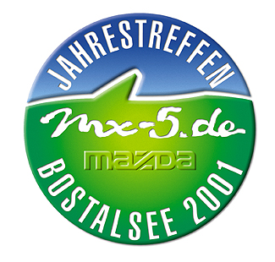
Die Wahl fiel auf den Bostalsee im St. Wendeler Land, der neben ausreichend Platz für die über 500 teilnehmenden MX-5 auch die passende Umgebung für Touren und Ausflüge bot. Für Unterhaltung sorgten diverse Wettbewerbe, für die es Preise im Gesamtwert von einigen Tausend DM zu gewinnen gab und der schon traditionelle Abschlusskonvoi mit über 300 Fahrzeugen.

Unter dem Motto „ZOOM-ZOOM“ fand 2002 das Event auf der Airbase in Weeze statt. Zoom-Zoom – Fahrspaß, Speed, Fahren… und genau das war dieses Jahr angesagt! Der Niederrhein; Alleen, Wiesen, Felder und Windmühlen. Hier konnte man genüsslich roadstern, die Gegend genießen oder Kontakte knüpfen. Wer wollte, konnte neben den Events auf dem Gelände auf eigene Faust bei der Chinesenrallye, mit Roadbooks und/oder auch bei geführten Touren die Gegend befahren.

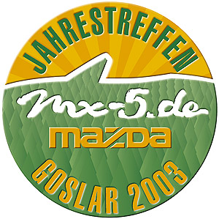
„Mittendrin – statt nur dabei“: 2003 rief Goslar im Harz! Auch im diesem Jahr war Mazda Motors (Deutschland) Hauptsponsor und mit einem eigenen Stand vertreten; Zubehörhändler stellten sich wieder vor und präsentierten Ihre Waren.
Absolutes Highlight dieses Treffens war der große Abschlusskonvoi durch den Harz und durch die historische Altstadt von Goslar, die sonst für den Autoverkehr gesperrt ist und speziell für uns geöffnet wurde. Viele sahen den Harz zum ersten, aber ganz bestimmt nicht zum letzten Mal.

In all den Jahren hat sich so etwas wie eine Tradition der mx-5.de-Jahrestreffen herausgebildet:
Das Treffen wechselt jährlich den Standort, um jedes Jahr eine andere der vielen, schönen Gegenden Deutschlands zu präsentieren.
Außerdem wird so jedem der vielen MX-5-Fahrer Deutschlands einmal die Gelegenheit zur Teilnahme gegeben, wenn das Jahrestreffen in seiner Nähe stattfindet.

Feste Programmpunkte sind in jedem Jahr:

- Slalom / Geschicklichkeitsparcours
- geführte Touren
- Roadbooktouren
- Chinesenrallye
- Quiz
- Teileraten
- Makrobilder
- Catering an beiden Tagen
- regionale und überregionale Händler und Autohäuser
- Verkehrswacht
- Mazda-Infostand mit Leuten aus Vertrieb und Technik
- mx-5.de Infostand mit Club- und Stammtischinfos
- abends Tombola, Preisverleihung, anschließend Party und Zusammensitzen
Warum Sembach?

Auf Sembach als Austragungsort für das Jahrestreffen 2004 ist unser Augenmerk aus mehreren Gründen gefallen:

- Die Nordpfalz mit ihrem weichen Hügelland ist seit Jahren beliebtes Ausflugsgebiet für MX-5-Fahrer. Hier findet der Roadstertourist alles was er braucht – kurvige Straßen, Natur, gutes Essen, eine gute touristische Infrastruktur, aber ohne Massentourismus.
- Viele der Mitorganisatoren wohnen in oder in der Nähe der Pfalz, was Planung und Durchführung eines solchen Events sehr erleichtert.

- Sembach hat mit dem ehemaligen Militärflughafen eine geradezu ideale Location für derartige Veranstaltungen.
- Größe und Lage der Flächen und Hallen auf dem Gelände kommen einem reibungslosen Ablauf des Treffens sehr entgegen.

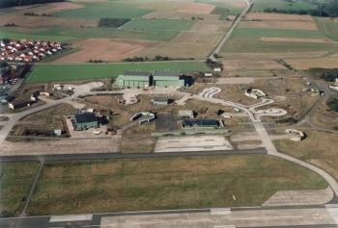

Das haben wir vor:
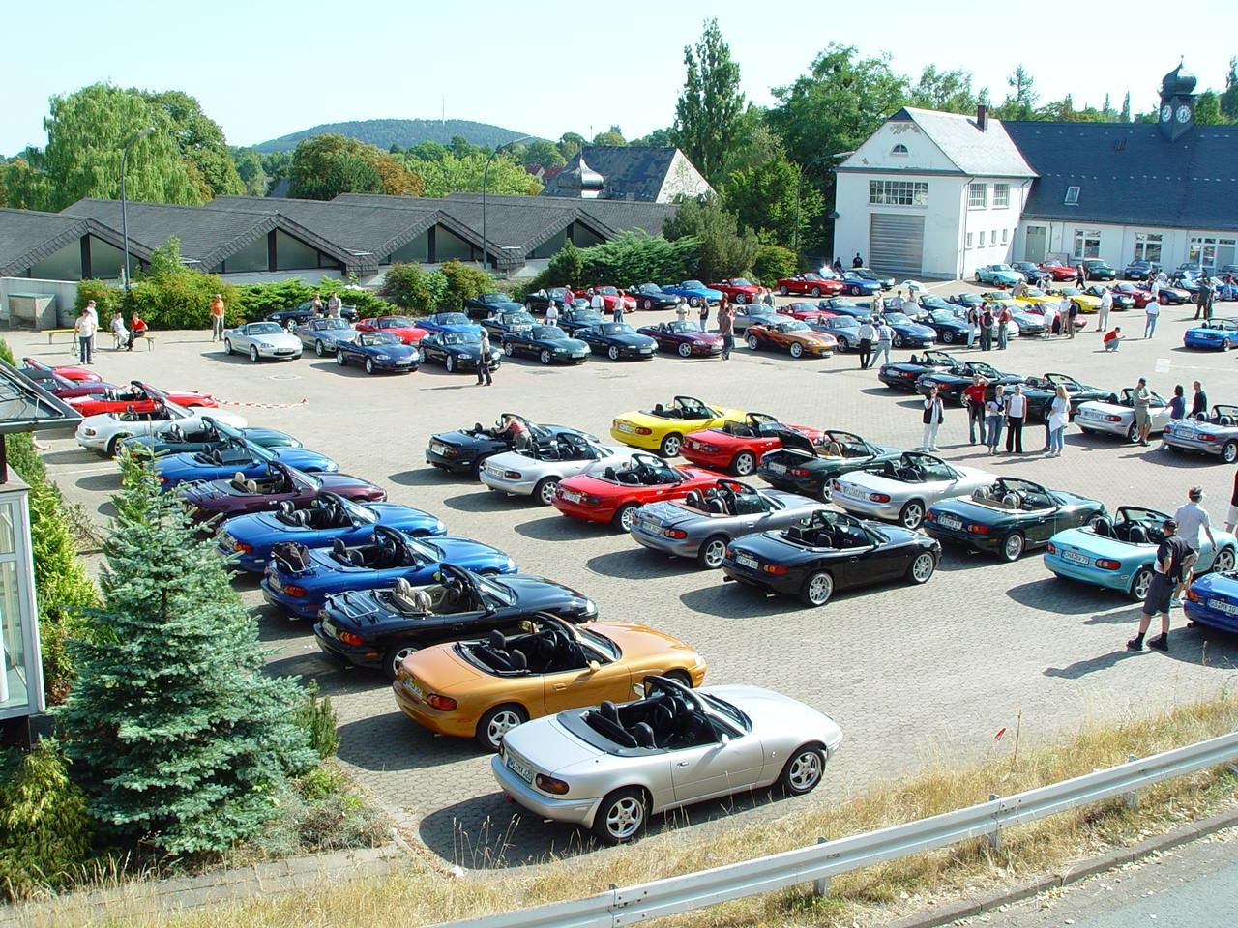
Wie in den vergangenen Jahren soll unser Jahrestreffen in Sembach vom Gemeinschaftsgefühl und von Touren in die Umgebung geprägt sein.
Zudem wollen wir zum Anlass des 5-jährigen Bestehens von mx-5.de ein besonderes Highlight bieten.

Wir erwarten in diesem Jahr ca. 600-700 Mazda MX-5 aus Deutschland, Luxemburg, Frankreich, Österreich und der Schweiz an beiden Tagen auf dem Gelände. Das sind erfahrungsgemäß etwa 1000 Personen.

Unser 14-köpfiges Organisationsteam hat aus den Erfahrungen der letzten 5 Jahrestreffen und den Eindrücken beim Ortstermin folgendes Programm entwickelt:

Start der Veranstaltung: Samstag, 21. August 2004, 9.00 Uhr

Hauptanreisezeit Samstag Vormittag
Befahren des Geländes über die Zufahrt Ost.
Anlage eines Pufferplatzes vor der Einfahrt und rationelle Abfertigung mit Voranmeldung. Dadurch kein Stau auf öffentlichen Straßen.
Parkplatz für alle Wagen steht ausreichend zur Verfügung.

Aktivitäten auf dem Gelände und in der großen Halle:
- Zentraler Infostand und Organisationsbüro MX-5.DE
- Beratung und Information durch MMD-Mitarbeiter (Mazda-Motors Deutschland, Leverkusen)
- Verkaufs- und Ausstellungsstände
- Catering
- Quiz und Wahl zum schönsten MX-5
- Geschicklichkeitsfahren
- Party am Abend mit Musik, Tombola und Siegerehrung
- ev. Slalomkurs
- ev. Kartbahn (Betrieb durch Eigentümer)
- ev. Rekordversuch mit allen Fahrzeugen (z.B. Schriftzug darstellen)

Aktivitäten außerhalb des Geländes:
- geführte Touren (einzeln und Kleingruppen) in die Umgebung
- Ausfahrt mit allen Fahrzeugen (am Sonntag)

Ende der Veranstaltung: Sonntag, 22. August, ca. 15.00 Uhr

Unsere Organisation umfasst:
- Werbung und Berichterstattung in der Lokalpresse, im Radio und in der Mazda Kundenzeitschrift „Blue Sky“
- Ver- und Entsorgung durch regionale Unternehmen an beiden Tagen (wir hinterlassen den Platz sauber!),
- Enge Zusammenarbeit mit ADAC, Behörden und der Polizei,
- Möglichkeit der Werbung für örtliche KFZ-Händler und Dienstleister.
- Übernachtung möglichst vor Ort oder in der näheren Umgebung (Hotels, Gasthöfe, Pensionen, Zeltplätze)
- dauerhafte Veröffentlichung der Touren und Insidertipps im Internet auf der Roadster-Reiseseite www.barbaratours.de

Adressen:

Organisation:

Andreas Gerlach
Rosenbergstrasse 84
44805 Bochum

Tel. : (0234) 85 39 81
Fax : (0234) 85 39 17
E-Mail: webmaster@mx-5.de

Koordination vor Ort:

Marita Denzer
Magdeburgerstr. 9
67663 Kaiserslautern

Tel. tagsüber: (0631) 3 65 - 23 37
E-Mail: marita.denzer@kaiserslautern.de

